**Муниципальное бюджетное дошкольное образовательное учреждение**

**муниципального образования город Краснодар**

***«Детский сад комбинированного вида № 85»***

**3**50087, г. Краснодар, ул.Тепличная, 50, тел. (861) 228 86 50

ИНН 21310446241, ОГРН 1022301818989

ds85centerstart.ru detsad85@kubannet.ru

**Интегрированная прогулка по экологической тропе здоровья**

**"Приключения в осеннем лесу"средняя группа**

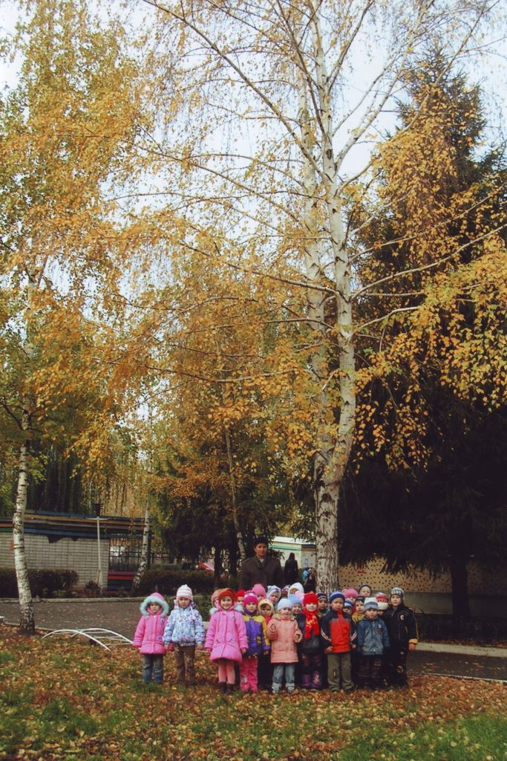

*Науменко Наталья Александровна*

*инструктор по физической культуре*

**Задачи:**

- совершенствовать умения детей выполнять движения по сигналу;

- развивать выносливость продолжительной ходьбой и бегом (до 40с), вырабатывая общую выносливость;

- закреплять навыки передачи прыжки на двух ногах с продвижением вперед;

-упражнять в равновесии, в прыжках «лягушка»;

-формировать представления детей о природном явлении листопаде;

-способствовать развитию эмоционально – ценностного отношения к природе.

**Оборудование:** 3 дуги, наряд осени, корзинка яблок.

**ХОД ЗАНЯТИЯ**

**1. Подготовительная часть**

*Воспитатель* (Дети выходят на прогулку и видят: много осенних листьев на веточках висит, на земле лежатразных цветов. Беседа с детьми о природном явлении листопад).

*Утром мы во двор идем-*

*Листья сыплются дождем,*

*Под ногами шелестят*

*И летят… летят… летят…*

*Давайте покажем, как падают листья.*

**Ритмическая игра «Падают листья»** (Произносят «П!П!., Пы-пы-пы..»)

**II. Вводная часть.**

Появляется Матушка Осень *(ифк)* «Я приглашаю вас в осеннее путешествие. Поедем, ребята, на поезде. кататься.»

*Загудел паровоз*

*И вагончики повез.*

*Чох- чох, чу-чу!*

*Я далеко укачу!* (обычная ходьба )

*Мы, листочки осенние,*

*На веточках сидели,*

*Дунул ветер- полетели.* (ходьба на носках, руки вверх)

*Мы летели, мы летели* (ходьба пятка к носку, руки в стор.)

*И на землю сели. (ходьба на корточках, руки на колени)*

*Ветер снова набежал*

*И листочки все поднял,* (бег трусцой)

*Повертел их, покрутил*

*И на землю опустил.* (покружились на месте, присесть на

корточки)

*Упали листочки на шляпки грибов и спрятали их.*

*Где ты прячешься, грибок?* (встали)

*Мы найдем тебя дружок!* (Прыжки с продвижением вперед)

**III. Основная часть.**

***Объект «Берёза»***

*Воспитатель*: Берёза - это белоствольное дерево. Ствол покрыт тонкой кожицей, окрашенной в белый цвет. Ведь белый цвет отражает палящие губительные лучи солнца, которые могут опалить кожу берёзы. А чёрные полосы на дереве нужны, чтобы дерево не замерзало.

*И.Ф.К*. Построение в колонну. Бег в медленном темпе на спортивную площадку (40с.). Ходьба змейкойза И.Ф.К. с дыхательными упражнениями «Змея шипит». *И.Ф.К.:* «Да, вот какая змея у нас получилась. А какое ещё земноводное вам известно по игре?»

**Подвижная игра «Листик найди себе пару»** (Дети находят листики с деревьев, по команде «найди пару», ребята находят пару и запоминают ее, чтобы в следующий раз найти другую)

***Объект «Водоем»***

**Подвижная игра «Лягушки и цапля»**

*Воспитатель:* «Вы знаете, что цапли живут на болоте. Цапли стоят на одной ноге, лягушки- прыжки, опора на ладони».

Релаксация (звукоподражание) «Звуки леса» (*Музыкальный работник*).

**Хоровод «Красный подосиновик». Песня «Золотая осень».**

**IVчасть.Заключительная часть**.

Дети стоят в кругу, Осень в центре круга, дети идут по кругу, пролазят под дуги боком, и уходят на площадку, приговаривая:

*– Здравствуй, Осень!  
 Здравствуй, Осень!  
 Хорошо, что ты пришла!  
 У тебя мы, Осень, спросим:   
 «Что в подарок принесла?»  
 – Принесла я вам муки!  
 Значит, будут пироги!  
 Принесла вам гречки!  
 Каша будет в печке!  
 Ну а яблоки, что мед,  
 На варенье, на компот!  
 Принесла вам меду!  
 Полную колоду!  
 Принесла вам овощей!  
 И для супа и для щей!*

*Осень прощается с детьми, рассказывает, что у нее еще много своих осенних дел и передает на группу осенние гостинцы яблоками.*

***Литература*:**

1. *Лаптева Г.В.* Развивающие прогулки для детей 5-6 лет. Программа для детского сада и не только. – СПБ.: Речь; М.: Сфера, 2011.
2. *Подольская Е.И.* Необычные физкультурные занятий для дошкольников / авт.сост. Е.И.Подольская. – Волгоград: Учитель, 2010.
3. [*Мищенко Н.Ю.*](http://lib.sportedu.ru/2SimQuery.idc?Author=%D0%BC%D0%B8%D1%89%D0%B5%D0%BD%D0%BA%D0%BE%20%D0%BD)["Портрет осени". Интегрированные занятия-прогулки по экологической тропинке здоровья в естественных условиях природной среды с детьми дошкольного возраста](http://lib.sportedu.ru/2SimQuery.idc?Title=%22%D0%BF%D0%BE%D1%80%D1%82%D1%80%D0%B5%D1%82%20%D0%BE%D1%81%D0%B5%D0%BD%D0%B8%22.%20%D0%B8%D0%BD%D1%82%D0%B5%D0%B3%D1%80%D0%B8%D1%80%D0%BE%D0%B2%D0%B0%D0%BD%D0%BD%D1%8B%D0%B5%20%D0%B7%D0%B0%D0%BD%D1%8F%D1%82%D0%B8%D1%8F-%D0%BF%D1%80%D0%BE%D0%B3%D1%83%D0%BB%D0%BA%D0%B8%20%D0%BF%D0%BE%20%D1%8D%D0%BA%D0%BE%D0%BB%D0%BE%D0%B3%D0%B8%D1%87%D0%B5%D1%81%D0%BA%D0%BE%D0%B9%20%D1%82%D1%80%D0%BE%D0%BF%D0%B8%D0%BD%D0%BA%D0%B5%20%D0%B7%D0%B4%D0%BE%D1%80%D0%BE%D0%B2%D1%8C%D1%8F%20%25): Учеб.-метод. пос. / Под ред. С.Б.Шармановой. – Челябинск: УралГАФК, 2002. – 180 с.
4. *Шарманова С.Б., Мищенко Н.Ю., Федоров А.И.* Интеграция физического и экологического воспитания детей дошкольного возраста. Уральская государственная академия физической культуры, Челябинск
5. Картушина М.Ю. Логоритмика для малышей: Сценарии занятий с детьми 3-4 лет.-М.: ТЦ Сфера, 2004.- 144с.(Серия « Программа развития»)
6. Е.Н. Вареник, З.А. Корлыханова, Е.В. Китова Физическое и речевое развитие дошкольников: Взаимодействие учителя- логопеда и инструктора по физкультуре.- М.: ТЦ Сфера, 2009.- 144с. (Здоровый малыш).